1. 机器人的操作

1） 启动机器人：roslaunch turn_on_wheeltec_robot turn_on_wheeltec_robot.launch

键盘控制小车：roslaunch wheeltec_robot_rc keyboard_teleop.launch

2） gmapping建图： roslaunch turn_on_wheeltec_robot mapping.launch

然后遥控小车建图

新终端保存地图（到turn_on_wheeltec_robot下的map文件夹下）：rosrun map_server map_saver –f 2120(name)

将navigation.launch 文件里的地图yaml名字改为刚刚建好的地图

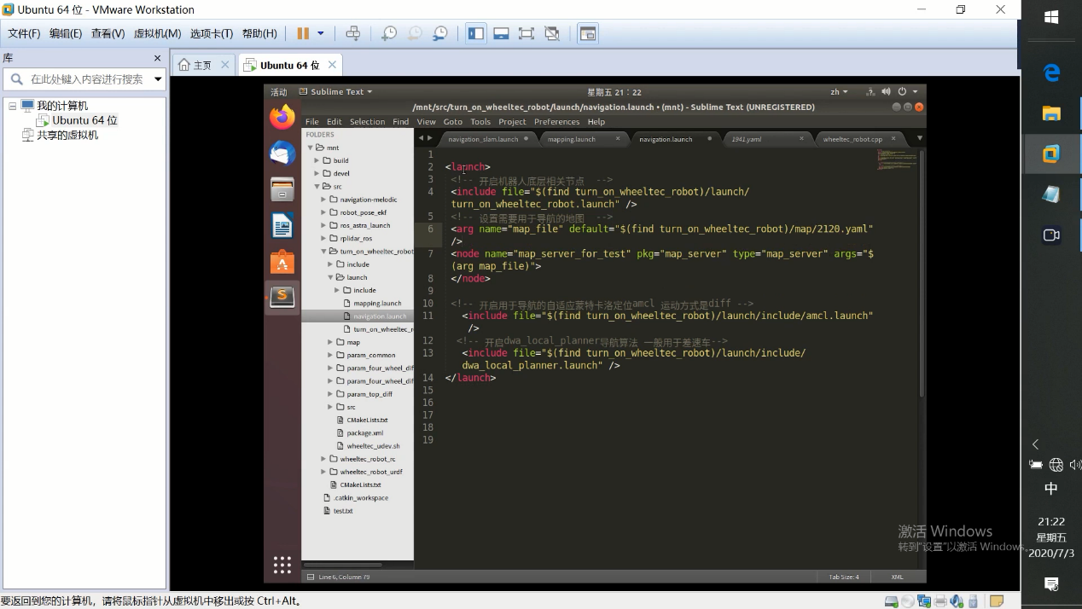

3）导航：

将机器人放到起点位置（省去全局定位的工作）：

roslaunch turn_on_wheeltec_robot navigation.launch（把其他的窗口都关了）

到rviz段输入导航终点，选中2D Nav Goal，rviz上左键，然后旋转选择方向，确定终点方向

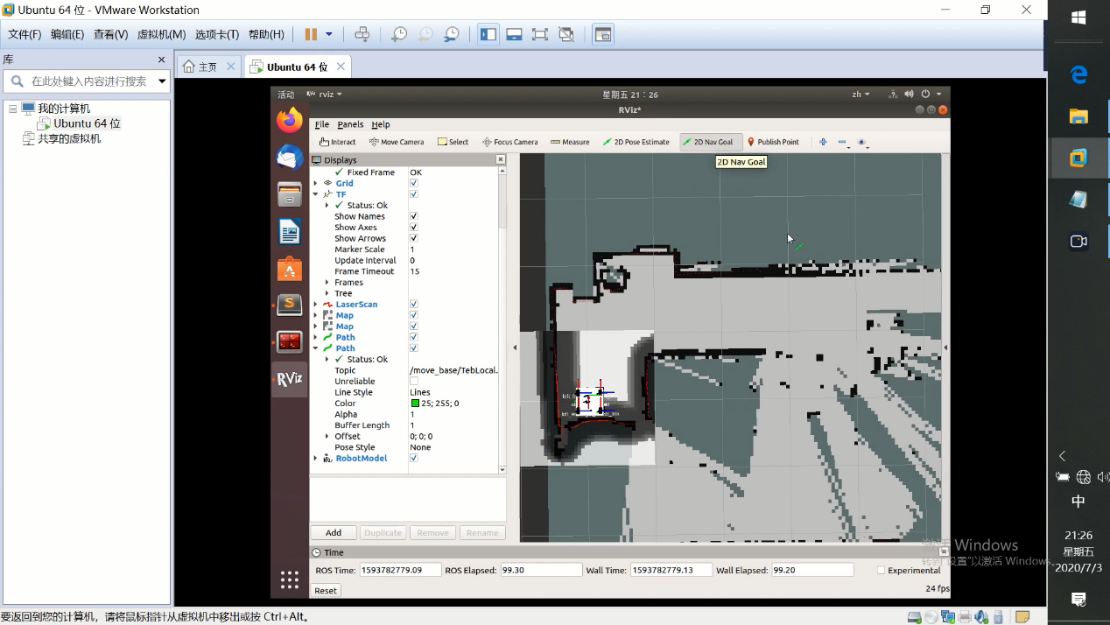

4）注意事项：每次插USB时激光雷达和STM32一个一个插，看清楚每一个对应的/dev里面对应的ttyUSB*数字，然后在rplidar_ros/launch/rplidar.launch里面改一下激光雷达对应的ttyUSB端口号，在turn_on_wheeltec_robot/launch/include/base_serial.launch里面改一下stm32对应的ttyUSB端口号。然后在启动车辆（roslaunch turn_on_wheeltec_robot turn_on_wheeltec_robot.launch）之前，先将两个串口文件sudo chmod 666 ttyUSB0，给串口权限

1. 安装的bug：

1）/home/gxf/catkin_ws_complex/devel/lib/move_base/move_base: symbol lookup error: /opt/ros/kinetic/lib//libteb_local_planner.so: undefined symbol: _ZNK10costmap_2d12Costmap2DROS12getRobotPoseERN2tf7StampedINS1_9TransformEEE

[move_base-11] process has died [pid 26235, exit code 127, cmd /home/gxf/catkin_ws_complex/devel/lib/move_base/move_base __name:=move_base __log:=/home/gxf/.ros/log/a151faa4-cf11-11ea-8f41-dc85def51ebd/move_base-11.log].

log file: /home/gxf/.ros/log/a151faa4-cf11-11ea-8f41-dc85def51ebd/move_base-11*.log

navigation核teb_local_planner的版本与ubuntu（kinetic）版本不匹配，应该下载kinetic-devel，但是在github里面修改了版本直接clone也是不行的，clone默认会下载最新的，所以需要：

git clone -b kinetic-devel <https://github.com/rst-tu-dortmund/teb_local_planner>

或者download zip

1. Amcl无法定位自己：

Recovery behavior will clear layer obstacle_layer

全局路径规划之后，就Aborting because a valid control could not be found.Even after executing all revovery behavior